Autorização Para Atividade Externa – Extra
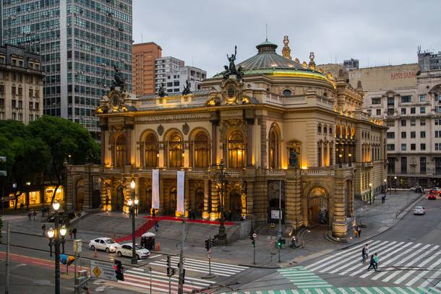
NURAP – POLO CENTRO
Dia: 07/06/2018 - QUINTA
Eu, _________________________________________________________________ portador do RG _________________________________________________ _____ responsável legal do jovem ___________________________________________, portador do RG ____________ __, autorizo o mesmo a participar da atividade externa e complementar dirigida pelos monitores da instituição.

Assinatura responsável:__________________________________________________.

Evento – VISITA AO THEATRO MUNICIPAL

HORÁRIO: 09:30
previsão: 02h00
A visita iniciará Às 10h00 COM MONITORIA DO ESPAÇO com proposta de atividade após a visita.
USE ROUPAS ADEQUADAS – PARA NÃO TER PROBLEMAS, EVITE VESTIDOS, SAIAS, BLUSINHAS DE ALCINHA, REGATAS, SANDÁLIAS, RASTEIRINHAS, SHORTS, CAMISAS DE TIME (FUTEBOL NACIONAL, INTERNACIONAL, BASQUETE E OUTROS ESPORTES), CAMISA DE ESCOLA DE SAMBA OU BANDAS DE MÚSICA. DURANTE A ATIVIDADE É PROIBIDO O USO DE BONÉS, TOUCAS, GORROS E CHAPÉUS.
As mesmas normas de convivência da Simultaneidade serão cobradas durante a atividade.
NÃO SERÁ PERMITIDO ENTRAR APÓS O INÍCIO.
ENDEREÇO: Praça Ramos De Azevedo, s/n - República, São Paulo - SP, 01037-010
Metrô: 5 minutos do metrô São Bento (linha azul) / 3 minutos do metrô Anhangabaú (linha vermelha)
17 minutos do Terminal Pq D. Pedro
8 minutos Polo Centro (Edifício Martinelli)

